Методическая разработка внеурочного занятия по теме:

«Калейдоскоп страхования»

Разработчик проекта:
Шушарина Ольга Викторовна,
учитель финансовой грамотности
МБОУ СОШ № 135

г. Новосибирск, 2021
ВВЕДЕНИЕ
Каждому человеку необходимо знать: что такое страхование? Какая жизненная ситуация может привести к страховому риску? Для чего нам необходимо страхование?
Ответы на данные вопросы являются очень важными в любой семье. Большинство подростков очень легкомысленно относятся к своему здоровью и абсолютно уверены, что завтрашний день несет только хорошее. Проблема состоит в том, что вопросы страхования, если и решаются, то без их участия.
Поэтому необходимо уже в школьном возрасте обучать детей финансовой грамотности и прививать им навыки грамотного отношения к возможным страховым рискам, формировать у обучающихся понимание того, что в реальной жизни с каждым могут случиться большие неприятности, научить оценивать финансовые возможности семьи, принимать осознанное решение по страхованию, находить возможности для увеличения собственного благополучия и безопасности окружающего мира.
Актуальность выбранной темы заключается в том, что знание основ страхового дела обеспечит учащимся возможность грамотной защиты своих личных интересов, связанных с владением, распоряжением и пользованием имуществом; жизнью, здоровьем, трудоспособностью, пенсионным обеспечением; гражданской ответственностью перед любыми третьими лицами, например, за неумышленное, случайное причинение вреда (физического, морального) их личности и нанесение ущерба их имуществу.
Цель проекта: создание методической разработки внеурочного занятия по теме «Калейдоскоп страхования».
Задачи проекта:
1.Изучить главу 5 учебного пособия для обучающихся 5-7 классов «В жизни всякое может случиться»;
2.Выбрать оптимальную технологию, методы и приемы для проведения внеурочного занятия;
3.Разработать технологическую карту внеурочного занятия.
Предполагаемый результат:
- Повысится заинтересованность учащихся в изучении учебных дисциплин, мотивация обучения
- извлекать информацию из предложенного источника,
- работать в команде,
- преобразовывать модели для решения конкретных задач,
- делать выводы и принимать осознанные решения.
- Повысится уровень воспитанности информационной культуры учащихся
ОСНОВНАЯ ЧАСТЬ
В рамках изучения главы 2 «В жизни всякое может случиться» в соответствии с образовательной программой «Финансовая грамотность», подготовлена методическая разработка по теме «Калейдоскоп страхования». Внеурочное занятие предназначено для обучающихся 7 класса.
Тип занятия: внеурочное занятие
Форма занятия: практикум
Приемы: практико-ориентированные задания, сотрудничество, синквейн.
Ресурсное обеспечение: Интернет-ресурсы, УМК по финансовой грамотности, карточки.
Цель занятия:получить представление о формах и видах страхования.
Задачи:
1. Изучить понятия «страхование», «страховые риски», «договор страхования».
2. Узнатьправила, которыми нужно руководствоваться при составлении страхового договора.
Базовые понятия и знания: страхование, страховой риск, страховая сумма, страховщик, страхователь, страховой договор.
Планируемые результаты
Личностные:
• понимать личную ответственность за решения, принимаемые в сфере страхования;
• понимать права и обязанности сторон в сфере страхования.
Предметные:
•понимать преимущества и недостатки использования страхования;
•выбирать необходимый страховой продукт, исходя из индивидуальных потребностей;
Метапредметные:
• осуществлять поиск информации, необходимой для выполнения
поставленных задач;
• использовать информационно-коммуникационные технологии;
• работать в команде.

Технологическая карта
Этап,  название | Действия учителя | Действия ученика | Ресурс | Социаль  ная форма | Время
1.Организаци-онно-подготовительный | Проверка подготовленности учащихся к занятию, приветствие.  Распределение обучающихся на 4 группы. | Готовность к занятию, приветствие. Распределение на 4 группы |  | Фронтальная | 2
2. Постановка цели. | Мотивация.  Определение темы, цели занятия, подведение обучающихся к проблеме занятия  Предлагает обучающимся зайти на сайт НГС и посмотреть хронику происшествий на сегодняшней день.  Учитель предлагает обучающимся ответить на вопросы:  Планировали ли все эти люди оказаться в подобной ситуации, когда утром выходили из дома?  Возможно ли избежать подобных неприятностей?  Учитель объясняет, что уже в древней Руси купцы, которые отправлялись в плавания, оставляли в своем сообществе некоторую сумму на случай непредвиденных ситуаций.  Учитель задает вопрос:  А как мы сейчас называем такое действие?  От чего, прежде всего, страховали в деревянной России?  Учитель объясняет что такая ситуация называется страховой риск.  Учитель задает вопрос:  Какие риски возможны в нашей повседневной жизни?  Учитель объясняет что если нужно что то застраховать то надо обратиться к страховую компанию. | Обучающиеся заходят на сайт и анализируют полученные данные.  Предполагаемые ответы обучающихся:  Нет.  Да, если будешь осторожен.  Предполагаемые ответы обучающихся:  Страхование.  От пожара.  Предполагаемые ответы обучающихся:  Болезни.  Тюрьма  Бедность  Инвалидность. | Сайт нгс  https://ngs.ru/text/?rubric=incidents | Групповая | 5
3.Основной этап занятия: решение поставленной проблемы | Учитель предлагает учащимся оценить страховые риски семьи и договориться о том, что необходимо застраховать.  Учитель раздаёт конверты с раздаточным материалом  Учитель  - сообщает ученикам, что после решения о страховании и выбора компании можно заключать страховой договор. | Для этого команды выбирают главу семьи, (капитан команды), который должен будет подвести итоги работы группы и представить результаты её работы классу.  Команды договариваются о том, что они будут страховать.  Команды набирают в поисковике рейтинг надежности компаний.  Заходят на сайт тех компаний, которые их заинтересовали.  В информации о компании просматривают, как давно компания работает на рынке страховых услуг, проверяют наличие у нее лицензии.  Сравнивают две компании по их характеристикам.  Сообщают какую компанию они выбрали.  Что будут страховать и сколько денег за это будут платить в месяц.  Обучающиеся записывают определения:страхование, страховой риск, страхователь страховщик.  страховая сумма  страховой договор  Вносят в тетрадь следующие правила: что необходимо сделать перед заключением страхового договора:  уточнить все непонятные слова;  не стесняться взять договор домой и прочитать его дома в спокойной обстановке;  проконсультироваться с юристом. | Карточки с заданиями (Приложение 1)  Карточки (Приложение2) | Групповая | 20
4. Закрепление | Обобщение работы.  Приём «Синквейн».  Дискуссия.  Может ли современный человек обойтись без страхования от несчастного случая?  Можно ли сэкономить на страховании?  Назовите плюсы и минусы страхования | Составляют «Синквейн» к понятию «Страхование».  Ответы обучающихся. | Шаблон синквейна (Приложение 3)  +\- страхования  (Приложение 4) | Индивидуальная  Фронтальная | 8
5.Рефлексия | Продолжите …  Я узнал…  Я понял…  Я планирую применять… | . |  | фронтальная | 5

Ожидаемые результаты и методы оценки их достижения

Этап | Метод | Типы заданий
- Организационно-подготовительный | «Жребий» | Делятся на группы
- Мотивация | «ИКТ» | Нахождение и анализ информации
3.Основной этап | Работа в группах | Работа по карточкам, сопоставление понятий
4 Закрепление | «Синквейн» | Работа с понятием «Страхование»
5. Рефлексия | «Личностная» | Резюмирование учебного материала по вопросам

ЗАКЛЮЧЕНИЕ
В результате проведенного занятия было обеспечено получение обучающимися представления о формах и видах страхования.
Обучающиеся осознали принцип возможности возникновения чрезвычайной ситуации и уменьшения риска ее последствий.
Познакомились со способами оптимизации страховых рисков посредством обсуждения результатов работы в группах.
В ходе внеурочного занятия приобретены следующие умения:
- извлекать информацию из предложенного источника,
- работать в команде,
- преобразовывать модели для решения конкретных задач,
- делать выводы и принимать осознанные решения.

СПИСОК ИСПОЛЬЗОВАННЫХ НОРМАТИВНЫХ ДОКУМЕНТОВ И ИСТОЧНИКОВ ИНФОРМАЦИИ
1. Учебник и/ или учебное пособие для учащихся: Липсиц, И. В. Финансовая грамотность: материалы для учащихся. 5–7 классы общеобразоват. орг. Дополнительное образование: Серия «Учимся разумному финансовому поведению»/ И. В. Липсиц, Е. А. Вигдорчик — М.: ВИТА-ПРЕСС, 2018.
2. Методические материалы для учителя: Вигдорчик Е. А. Финансовая грамотность: методические рекомендации для учителя. 5–7 классы общеобразоват. орг. / Е. А. Вигдорчик, И. В. Липсиц, Ю. Н. Корлюгова. — М.: ВИТА-ПРЕСС,
Интернет-источники:
- https://www.mchs.gov.ru/
- https://raexpert.ru/
- https://www.banki.ru/
- https://ngs.ru/text/?rubric=incidents/

Приложение 1
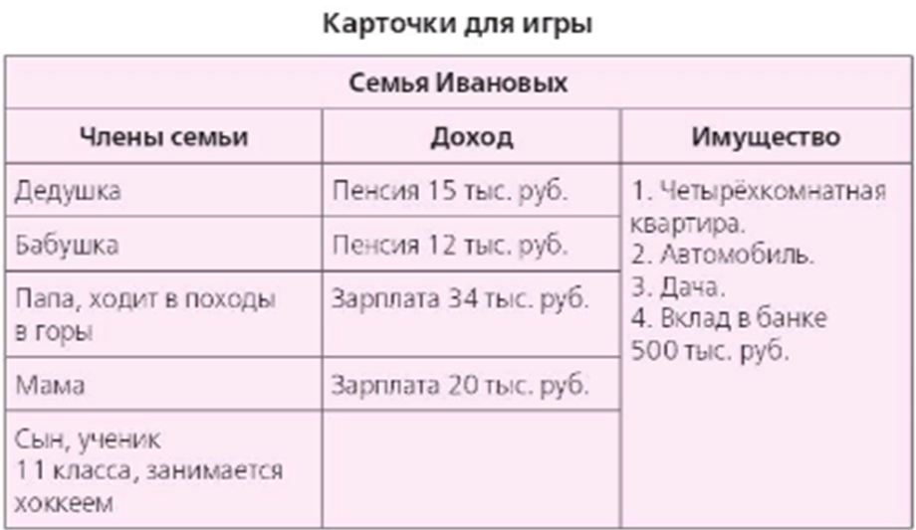
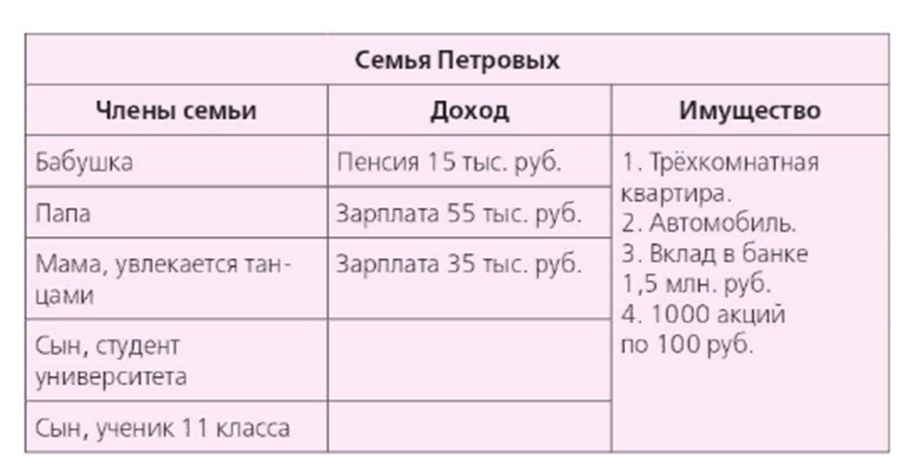
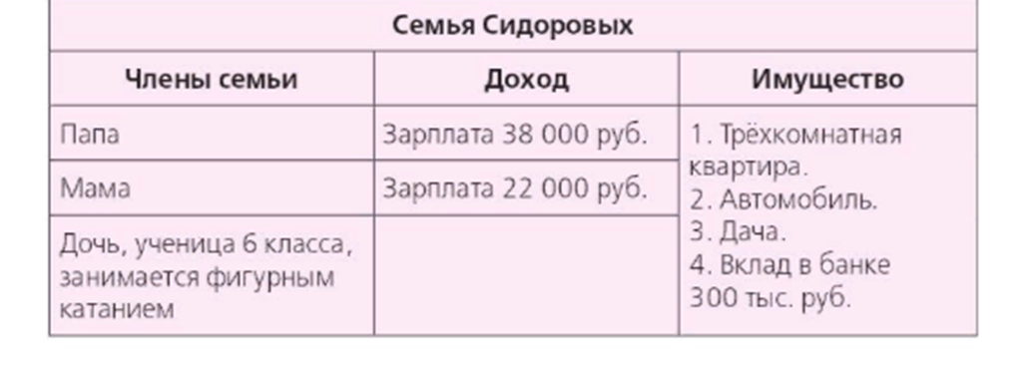

Приложение 2
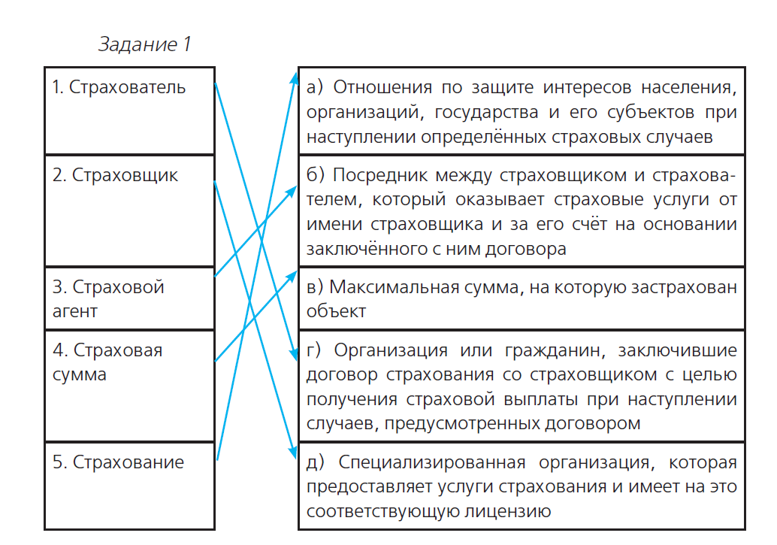

Приложение 3
Памятка по составлению синквейна

В переводе с французского «синквейн» означает «стихотворение, состоящее из пяти строк», которое пишется по определенным правилам:
1-ая строка – существительное (название темы)
2-ая строка – два прилагательных (определение темы)
3-я строка – три глагола, показывающих действия в рамках темы
4-ая строка – фраза из четырёх слов, показывающая Ваше отношение к теме
5-ая строка – вывод, завершение темы, выраженной любыми частями речи.

Приложение 4
«+» | «–»
Дополнительная финансовая защита Вас и Ваших близких при наступлении страхового случая | Дополнительная переплата…
Участие в программе страхования даст Вам больше уверенности в завтрашнем дне | Много дополнительных условий, при которых вам не выплачивают страховку
Больше шансов что «предоставят» кредит | -

